**PROJETO DE LEI Nº____**

**DE 20 DE OUTUBRO DE 2020.**

**"Dispõe sobre a instalação de pontos de apoio para trabalhadores de aplicativos de entrega e de transporte individual privado de pequenas cargas nas regiões administrativas, logística (barracões distribuições de coletas e entregas) de Sumaré.”**

**O PREFEITO DO MUNICIPIO DE SUMARÉ**

Faço saber que a Câmara Municipal aprovou e eu sanciono e promulgo a seguinte Lei.

Art. 1º Cada região administrativa, logística (barracões distribuições de coletas e

entregas) de Sumaré devem contar com ao menos um ponto de apoio destinado

aos trabalhadores de aplicativos de entrega e de transporte individual privado de

pequenas cargas.

Art. 2º Os pontos de apoio devem contar com:

I - uma sala para apoio e descanso dos trabalhadores, com acesso a internet sem

fio e pontos de recarga de celular gratuitos;

II - chuveiros individuais;

III - vestiários;

IV - sanitários masculinos e femininos;

V - espaço para refeição;

VI - espaço para estacionar bicicletas e motocicletas;

VII - ponto de espera para veículos de transporte individual privado de

pequenas cargas.

Art. 3º A construção, a manutenção e o funcionamento dos pontos de apoio

devem ser garantidos pelas empresas de aplicativos de entregas e de transporte

individual privado de pequenas cargas.

Art. 4º O não atendimento ao que determina esta Lei sujeita os infratores a:

I - advertência, na primeira infração;

II - em caso de reincidência, multa e suspensão do cadastro administrativo por até 30 dias;

III - perda do cadastro administrativo, perda do alvará de funcionamento da III - perda do cadastro administrativo, perda do alvará de funcionamento da sede

/ sub sede de administração e impossibilidade para operar, até o oferecimento

dos pontos de apoio.

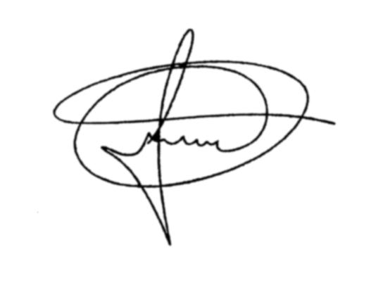Art. 5º Esta Lei entra em vigor 60 dias após sua publicação.

Sala das Sessões, 20 de outubro de 2020.

**MARCIO BRIANES**

**VEREADOR**

JUSTIFICATIVA

Com mais de quatro milhões de brasileiros que dependem dos aplicativos para

realizar seus serviços, as empresas de app de entrega e transporte individual

podem, tranquilamente, serem consideradas como as maiores empregadoras do

País. No entanto, as empresas insistem em negar vínculo com os trabalhadores.

Mas, se os clientes são cadastrados nas plataformas, os trabalhadores também.

O pagamento pelos serviços é intermediado pelas empresas. Elas recebem dos

clientes e repassam uma parte para os trabalhadores. Portanto, entendemos que

há vínculo estabelecido entre empresa e trabalhador, ainda que não seja por

meio da CLT brasileira.

Em dezembro de 2019, a Justiça do Trabalho também entendeu assim, e admitiu

vínculo empregatício entre uma empresa de app delivery e os entregadores. Por

esta razão, na sentença, a Justiça obriga a empresa a criar pontos de apoio para

os trabalhadores cadastrados em seu sistema, entre outras exigências. Para

"efeito pedagógico" a empresa foi condenada a pagar R$30 milhões de

indenização por dano moral coletivo.

Um trabalho acadêmico batizou de "uberização" do trabalho nesta fase do

capitalismo mundial. Isso porque, entende que há um alto nível de exploração e

precarização nas relações de trabalho por essas empresas. Motoristas e

entregadores trabalham até 18 horas por dia para garantir um sustento mínimo.

Os acionistas dos aplicativos, por outro lado, atraem cada vez mais capital.

Por causa da precarização e exploração nessa forma de trabalho algumas

situações trágicas são verificadas, como jornadas ininterruptas, baixos

rendimentos recebidos, ausência de vínculo trabalhista formal e ausência de

seguros e garantias previdenciárias. Esses fatores foram motivo de ações

individuais na Justiça pelos trabalhadores contra as empresa e ações como esta

se transformaram em tendência crescente. Por esta razão, nós, como legisladores

e representantes dos trabalhadores, devemos elaborar leis junto a eles para

respaldar e levar a melhoria mínima das condições de trabalho.

A partir do momento em que o trabalhador se conecta ao aplicativo, ele ficava

sob a vigilância e as regras da empresa. Nesse caso, há que se considerar que a

empresa está trabalhando com uma nuvem de entregadores, e sabe que há algum

motoqueiro que vai aceitar a corrida. E quando aceita, toda a sua vida é guiada pelo algoritmo. Quando a gente olha de perto, verifica que isso faz com que ele

seja mais subordinado que outras categorias de trabalhadores. O algoritmo tem

mais poder que o relógio ponto de uma fábrica ou escritório.

Portanto, esse Projeto de Lei tem a finalidade de atender a demanda emergencial

dessa categoria, para que possam exercer seu trabalho de maneira um pouco

mais digna.

Para isso, também espero poder contar com o apoio dessa Casa Legislativa para

criar esse caminho para os trabalhadores de app.

Sala das Sessões, 20 de outubro de 2020.



**MARCIO BRIANES**

**VEREADOR**